Cesarski Dunaj še posebej zaživi v predbožičnem času. Takrat v središču mesta resnično ni hiše ali drevesa, ki ne bi bilo okrašeno. Množice ljudi se sprehajajo po mestu in vdihavajo hladen, s snežinkami pomešan zrak. Izložbe so prepolne božičnih okraskov in daril. Najživahneje pa je pred Mestno hišo, kjer se odvija tradicionalni božični sejem. Na stojnicah ponujajo na tisoče stvari, povsod naokoli pa po kuhanem vinu in punču diši...

**UMETNOSTNOZGODOVINSKA EKSKURZIJA NA DUNAJ**

ODHOD: SOBOTA, 2. 12. 2017

Odhod avtobusa ob 7:00 uri zjutraj (Žitna ulica). Vožnja v smeri Šentilja in Gradca, do avstrijske prestolnice **Dunaj,** kamor bomo prispeli v dopoldanskem času. Vožnja mimo **dvorca Schönbrunn**, ki je poznan kot letna rezidenca Habsburžanov, ter naprej proti središču mesta. Avtobus nas bo odložil pri **Karlovi cerkvi,** za katero velja, da je najlepša baročna cerkev na Dunaju. Sprehod bomo nadaljevali mimo **Secesije** in **Opere,** ter naprej po znameniti **Koroški ulici** do **Štefanove cerkve**.

V **Albertini** nas čaka voden ogled težko pričakovane in najpomembnejše razstave letos na Dunaju, ki predstavlja velikana renesanse – **Rafaela**. Po razstavi bo po želji možen še ogled razstave **Bruegel.** Nekaj prostega časa za malico in nakupe, popoldan obisk **KHM,** kjersi ogledamo razstavo svetovno znanega baročnega slikarja **Petra Paula Rubensa**.

Za konec se bomo skupaj sprehodili še do **Rotovža - Mestne** **hiše** ter se za nekaj časa predali prazničnemu vzdušju na božičnem sejmu, kjer boste lahko uživali ob punču ter nakupili drobna praznična darilca za svoje najdražje. V večernih urah zbor potnikov, vožnja nazaj domov. Prihod domov v večernih urah.

Vodja ekskurzije: Petra Čeh, prof. umet. zgod.

Prijave zbiramo na [petra.ceh@druga.si](mailto:petra.ceh@druga.si) do 24. 11. 2017. Rezervacija bo potrjena šele s plačilom ekskurzije, denar bomo pobirali v torek, 21. in v torek, 28. novembra med glavnim odmorov v kabinetu ZGO.

### CENA: 46 EUR/30 oseb; 41 EUR/ 35 oseb; 37 EUR/40 oseb

**CENA VKLJUČUJE:** prevoz z udobnim turističnim avtobusom; cestnine in parkirnine; oglede zunanjosti po programu; vstopnino in vodenje za Albertino (Rafael, velja tudi za razstavo Bruegel) ter KHM (Rubens), vodenje in organizacijo izleta ter DDV.

Splošni pogoji in navodila so sestavni del programa in so vam na voljo v poslovalnici turistične agencije Pohorje turizem.

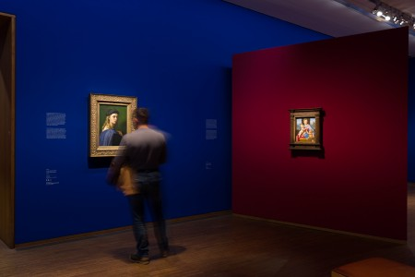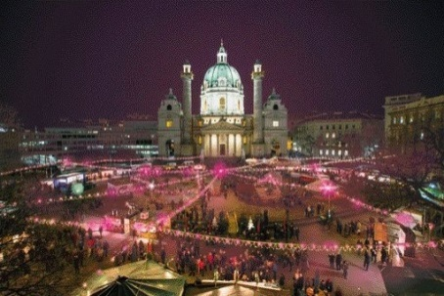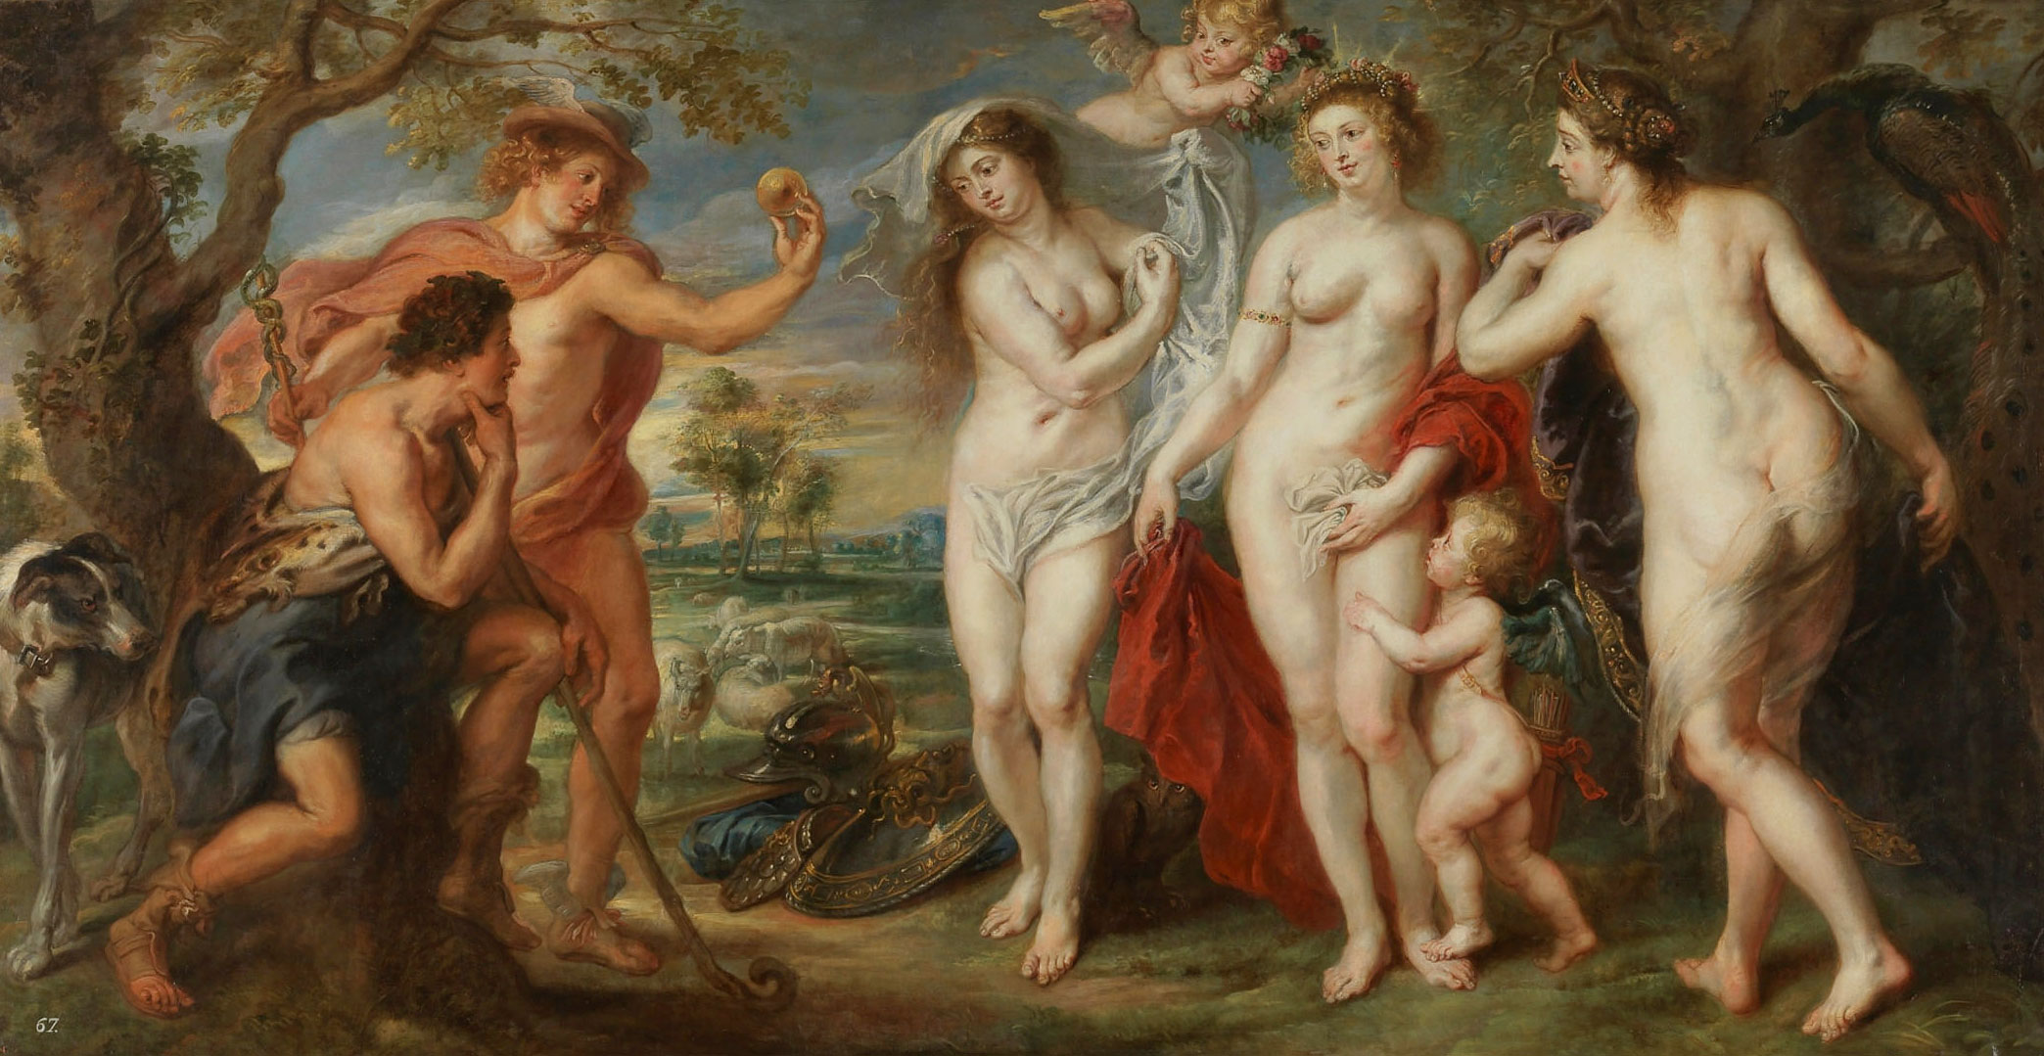

Ilona Stermecki